
Latvijas Republika

Izglītības un zinātnes ministrija

„KANDAVAS LAUKSAIMNIECĪBAS TEHNIKUMS”
Reģ. Nr. 90000032081
Valteru iela 6, Kandava, Tukuma novads, LV -3120,
tālr. 63122502, e- pasts info@kandavastehnikums.lv

UZAICINĀJUMS PIEDALĪTIES
KANDAVAS LAUKSAIMNIECĪBAS TEHNIKUMA
IEPIRKUMA KOMISIJAS
CENU APTAUJĀ

1. Iepirkuma priekšmets | Materiālu iegāde “Motoru remonts” mācību nodrošināšanai
2. Pieteikumu iesniegšanas datums un vieta | - Pieteikumus iesniegt līdz 2026.gada 20.martam plkst. 17:00 sūtot uz e-pastu: iepirkumi@kandavastehnikums.lv  vai arī papīra formātā uz adresi: Kandavas Lauksaimniecības tehnikums, Valteru iela 6, Kandava, Tukuma novads, LV -3120
3. Līguma/pasūtījuma izpildes termiņš | 2 nedēļas no līguma/pasūtījuma noslēgšanas dienas
4. Kontaktpersona | Uldis Vizulis (Iepirkumu speciālists), mob.tālr. 26822008
5. Iesniedzamie dokumenti | 1) Finanšu piedāvājums, saskaņā ar pievienoto veidlapu  2) Tehniskais piedāvājums, kas atbilstoši tehniskajai specifikācijai
6. Piedāvājuma izvēles kritērijs | zemākā cena par katru preci atsevišķi vai grupu, kas atbilst tehniskā piedāvājumā minētajām prasībām
7. Izsludināšanas datums | 2026.gada 12. marts

TEHNISKAIS PIEDĀVĀJUMS

Mēs, ______ (nosaukums, adrese, reģistrācijas nr.), piedāvājam veikt preču piegādi atbilstoši tehniskajā specifikācijā noteiktajām prasībām un apjomiem:

Materiālu iegāde “Motoru remonts” mācību nodrošināšanai
N.p.k. | Produkta nosaukums, pakalpojuma nosaukums | Produkta apraksts | Cena par 1 gab. EUR (bez PVN)
1. | Detaļu organizētājs cilindra galvas remontam  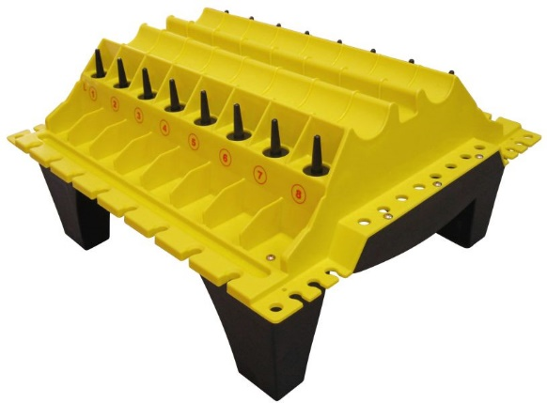 | Daudzums: 3 gab.  Atbilstošs attēlā redzamajam.
2. | BOSCH VE Augstspiediena sūkņa regulēšanas komplekts  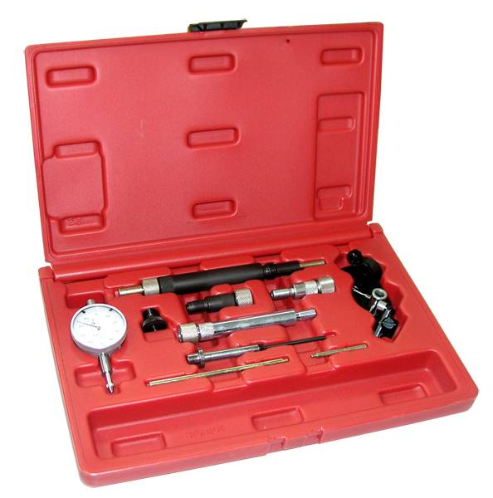 | Daudzums: 1 gab.  Instrumentu komplekts dīzeļdzinēju augstspiediena sūkņu Bosch EP/VE, Rotory, Kikki un Nippon iestatīšanai.
3. | 15 mm uzgriežņu atslēga  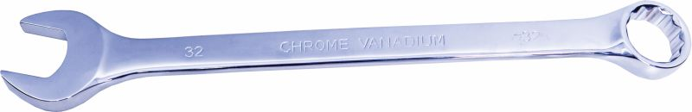 | Daudzums: 1 gab.  Atslēga kombinētā, izmērs milimetros: 15 mm
4. | Leņķa indikators  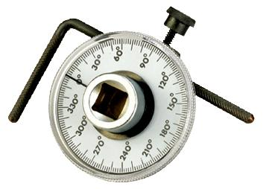 | Daudzums: 1 gab.  1/2" sprūdatslēgas adapteris ar 360 grādu skalu, diam. 63 mm, mehāniskais noturētājs;  Leņķa indikators ar skaidru un viegli lasāmu skalu, kas paredzēts skrūvju un uzgriežņu pievilkšanas leņķa mērīšanai.
5. | Bremžu tīrīšanas līdzeklis  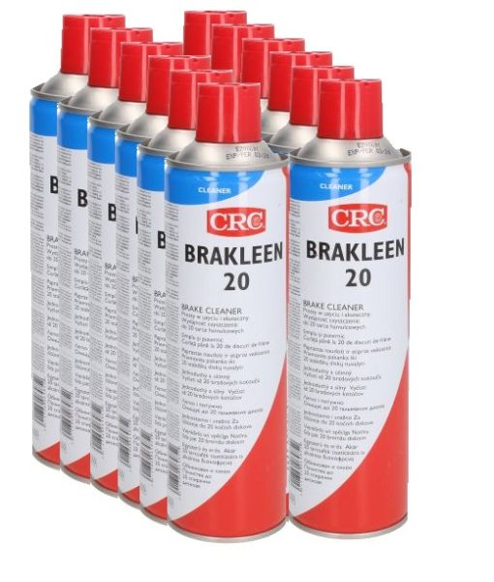 | Daudzums: 12 gab.  - Izskats: Caurspīdīgs šķidrums;  - Tilpums: vismaz 500 ml;  - Blīvums: 0,712 g/cm³ pie 20°C;  - Uzliesmošanas temperatūra: < 0°C;  - Autoaizdegšanās temperatūra: ≥200°C;  Pielietojums (virsmai): metālam (sajūga elementiem un bremžu sistēmas elementiem.
6. | Bremžu-sajūga tīrītājs  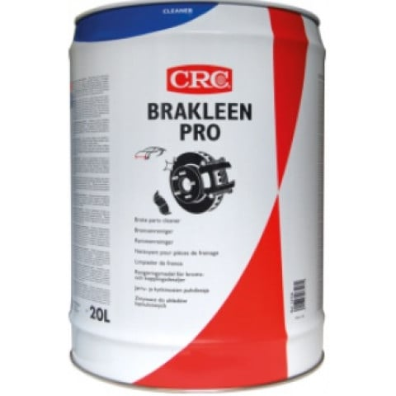 | Daudzums: 1 gab.  Tilpums: 20 L.  Pielietojums (virsmai): metālam (sajūga elementiem un bremžu sistēmas elementiem.
7. | Pārnēsājama bezvadu LED lampa autoservisiem  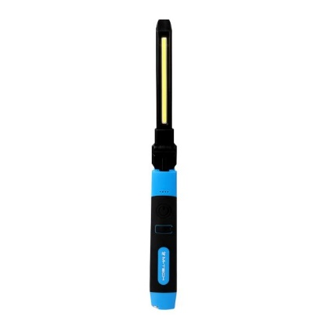 | Daudzums: 6 gab.  - Gaismas stars [lm]: vismaz 500;  - Drošības līmenis: vismaz IP54;  - Gaismas temperatūra [K]: 6500;  - Lādēšana: USB kabelis;  - Akumulatora ietilpība: 2500mAh.  LED Lampa bez vada.
8. | Poliuretāna kompresora šļūtene  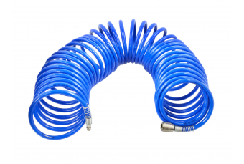 | Daudzums: 1 gab.  - Spirālveida;  - Garums: vismaz 20m;  - Ar uzgaļiem (ātrajiem savienotājiem);  - Maksimālais darba spiediens: vismaz 8 bar.
9. | Muciņu komplekts 13 gab., sēža / uzgalis: 3/8"  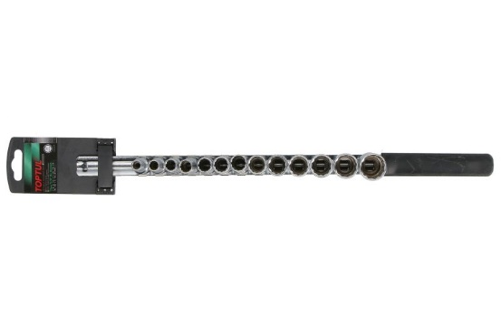 | Daudzums: 1 komplekts.  - Materiāls: Cr-V/ hroma-vanādija tērauds;  - Apdare: satīna hroms;  - garš, profils:12-kanšu,  - izmēri: 7; 8; 9; 10; 11; 12; 13; 14; 15; 16; 17; 19; 21 mm (vai plašākā izmēru amplitūdā)  - uz sliedes.
10. | Salāgojumu spēles indikātors slīdgultņiem  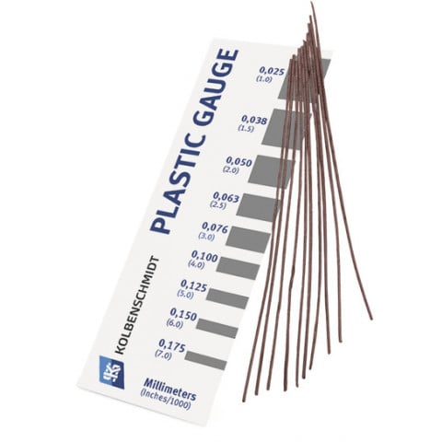 | Daudzums: 1 komplekts.  Komplektā: vismaz 10 gab.
11. | Bremžu šķidrums DOT-4 | Daudzums: 1 L;  DOT – 4.
12. | Dzeses šķidrums | Daudzums: 10 L;  Krāsa: zaļa
13. | Speciālā eļļa WD-40 | Daudzums: 5 gab.  Tilpums: vismaz 400 ml;
 | Piegādes adrese | Valteru iela 6, Kandava, Tukuma novads, LV-3120
*Ja kāda no pozīcijām nav pieejama, drīkst iesūtīt nepilnu piedāvājumu ar precēm, kuras ir piedāvājumā.
Pretendentam obligāts nosacījums ir rēķinu un pavadzīmju nosūtīšana caur oficiālo e-adresi, jo citos gadījumos rēķinu apmaksa nav iespējama.
FINANŠU PIEDĀVĀJUMS
Mēs, ______ (nosaukums, adrese, reģistrācijas nr.), piedāvājam veikt preču piegādi atbilstoši tehniskajā specifikācijā noteiktajām prasībām un apjomiem:
Produkta nosaukums,  pakalpojuma nosaukums | Produkta apraksts | Apjoms |  | Cena | Atlaide% | Summa
Materiālu iegāde “Motoru remonts” mācību nodrošināšanai
 |  |  |  | Transporta izmaksas:
 |  |  |  | Summa bez PVN (EUR):
 |  |  |  | Kopā apmaksai ar PVN (EUR)

KONTAKTPERSONAS INFORMĀCIJA:

Uzņēmuma nosaukums
Vārds, uzvārds
Adrese
Tālr. / Fax
e-pasta adrese
Uzņēmuma pilnvarotās personas paraksts/zīmogs

